**UT3: PRÁCTICA 3**

**Alojamiento de diferentes dominios en un hosting compartido**

En el hosting compartido de ionos o de cualquier otro proveedor de servicios de internet (también se puede utilizar el de **http://agilecorporation.ddns.net/daw2/** si se han facilitado las credenciales) realizar las siguientes operaciones que nos van a permitir alojar múltiples páginas web. **Buscar hostings gratuitos como parte de la práctica:**

[InfinityFree](https://www.infinityfree.com/): Ofrece almacenamiento y ancho de banda ilimitados, lo que lo convierte en una opción atractiva para alojar varios sitios web. Además, incluye un instalador de aplicaciones con un solo clic, como WordPress, y soporte para PHP y MySQL. No muestra anuncios en tu web, lo que es una ventaja importante para proyectos más profesionales.

[Byet Internet](https://byet.host/): Este servicio proporciona almacenamiento ilimitado y 250 GB de ancho de banda, junto con herramientas de instalación automática para aplicaciones como WordPress. También puedes gestionar hasta 5 cuentas de correo electrónico, lo que puede ser útil para varios dominios. Es una opción sólida para proyectos personales o pequeños sitios​.

**FILEZILLA: Servidor→sftp/ssh agilecorporation.dddns.net; user: d2_alu02; password: clave02; puerto: 2000**

**Filezilla: sftp://agilecorporation.ddns.net**

**Mi directorio es: d2alu02/**

**/mnt/datalake3/daw2/d2_alu02**

**Aquí se sube en /var/www/html/daw2/d2_alu02**

1. En el hosting crear un directorio llamado web1xx (Siendo xx tu número de correo)

En este directorio cargar una página web llamada index.html que tenga el siguiente contenido:

<h1>WEB1 de Nombre Apellido</h1>

<h3>DAW2 Curso 2024-2024</h3>

Esta es la web asociada al directorio midominio1.es/web1xx



1. Si lo permite tu hosting:
   1. Crear un subdominio llamado “web1xx.midominio.es” que muestre la página creada anteriormente. Ajustar el destino del subdominio para que apunte al directorio creado en el punto anterior.
   2. Si lo permite tu hosting ver los DNS de este subdominio. Hacer una captura de los mismos.

NO PODEMOS HACER ESTO EN EL SERVIDOR DE PACO

1. Desde una máquina (física o virtual Linux o Windows que llamaremos “Cliente”), acceder mediante el cliente FTP “Filezilla client” al FTP del hosting.

Hay que configurar y administrar los accesos de FTP.

1. Subir los archivos del directorio web2xx al servidor. Al mismo nivel que se ha creado web1xx.



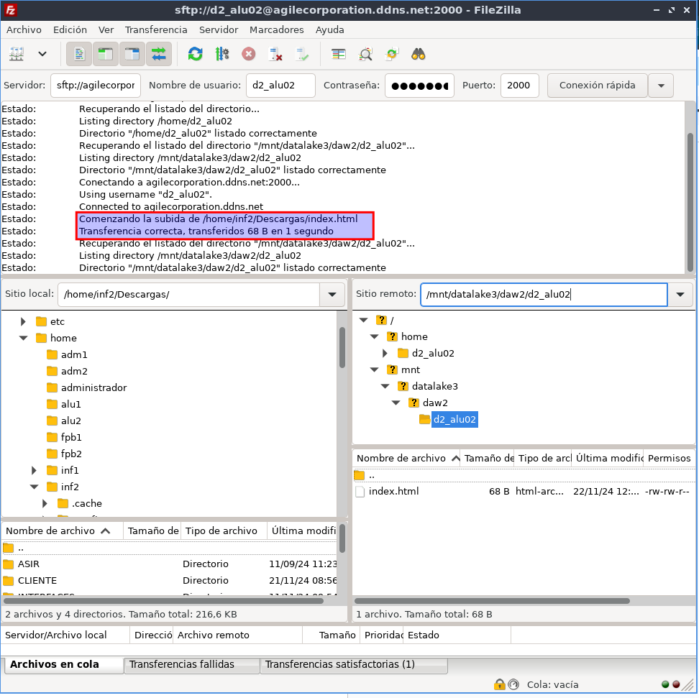

1. Si lo permite tu hosting:
   1. Crear un subdominio llamado “web2xx.midominio.es” que muestre la página creada anteriormente. Ajustar el destino del subdominio para que apunte al directorio creado en el punto anterior.

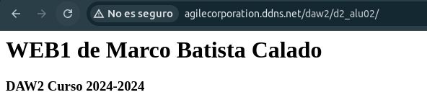

**UT3: PRÁCTICA 3**

**Alojamiento de diferentes dominios en un hosting compartido**

En el hosting compartido de ionos o de cualquier otro proveedor de servicios de internet (también se puede utilizar el de **http://agilecorporation.ddns.net/daw2/** si se han facilitado las credenciales) realizar las siguientes operaciones que nos van a permitir alojar múltiples páginas web. **Buscar hostings gratuitos como parte de la práctica:**

[InfinityFree](https://www.infinityfree.com/): Ofrece almacenamiento y ancho de banda ilimitados, lo que lo convierte en una opción atractiva para alojar varios sitios web. Además, incluye un instalador de aplicaciones con un solo clic, como WordPress, y soporte para PHP y MySQL. No muestra anuncios en tu web, lo que es una ventaja importante para proyectos más profesionales.

[Byet Internet](https://byet.host/): Este servicio proporciona almacenamiento ilimitado y 250 GB de ancho de banda, junto con herramientas de instalación automática para aplicaciones como WordPress. También puedes gestionar hasta 5 cuentas de correo electrónico, lo que puede ser útil para varios dominios. Es una opción sólida para proyectos personales o pequeños sitios​.

**AHORA VOY A HACERLO CON INFINITYFREE**

1. En el hosting crear un directorio llamado web1xx (Siendo xx tu número de correo)

En este directorio cargar una página web llamada index.html que tenga el siguiente contenido:

<h1>WEB1 de Nombre Apellido</h1>

<h3>DAW2 Curso 2024-2024</h3>

Esta es la web asociada al directorio midominio1.es/web1xx



1. Si lo permite tu hosting:
   1. Crear un subdominio llamado “web1xx.midominio.es” que muestre la página creada anteriormente. Ajustar el destino del subdominio para que apunte al directorio creado en el punto anterior.
   2. Si lo permite tu hosting ver los DNS de este subdominio. Hacer una captura de los mismos.

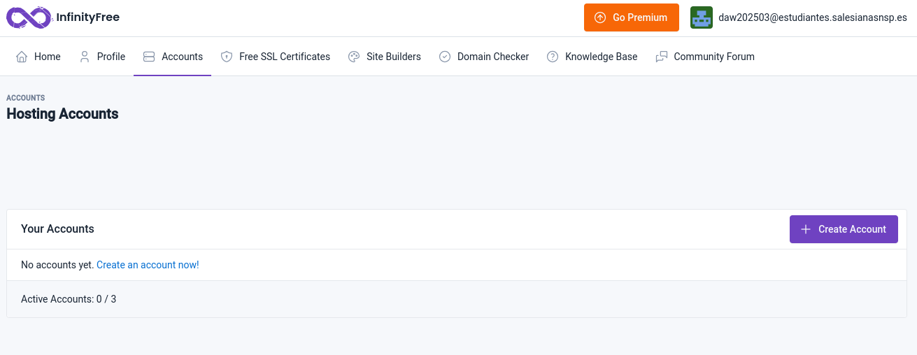

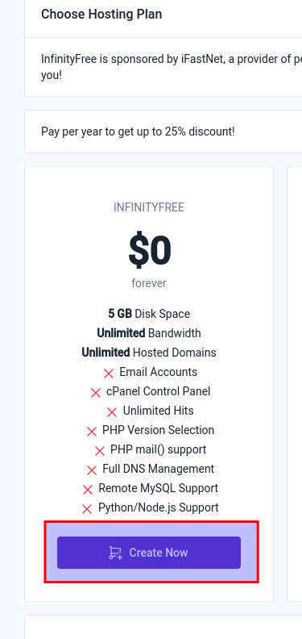

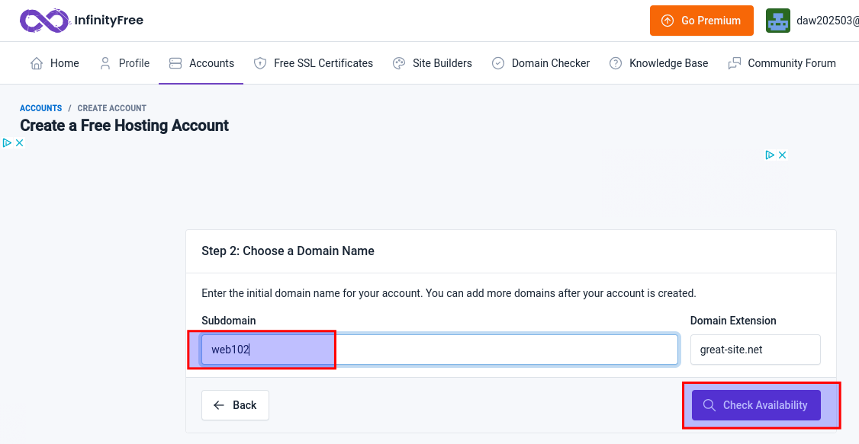

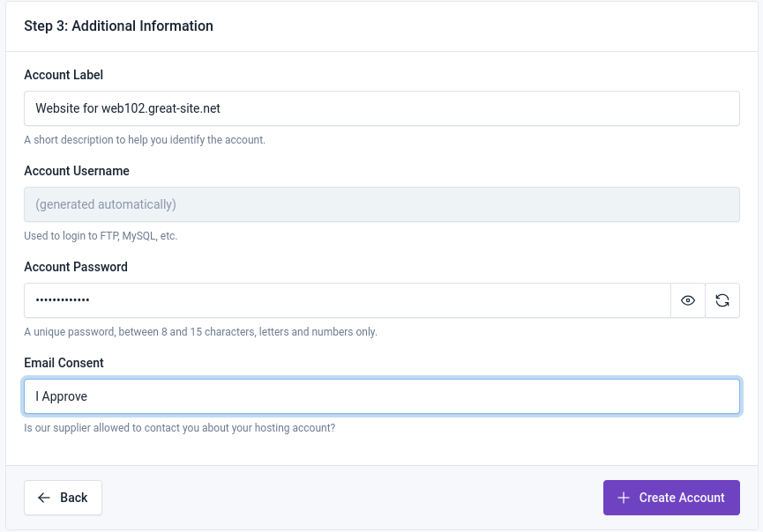

**password del dominio: s4l3si4n4s; usernam: if0_37762916**

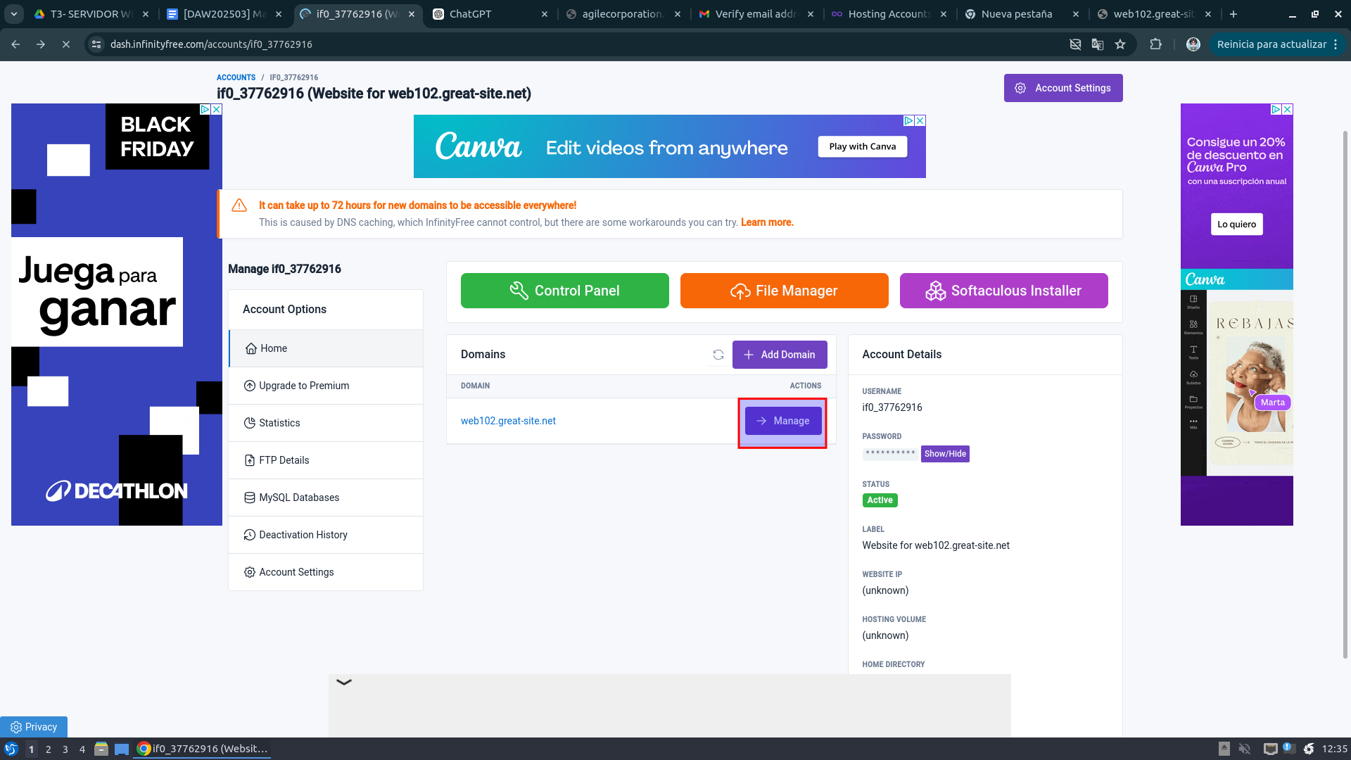

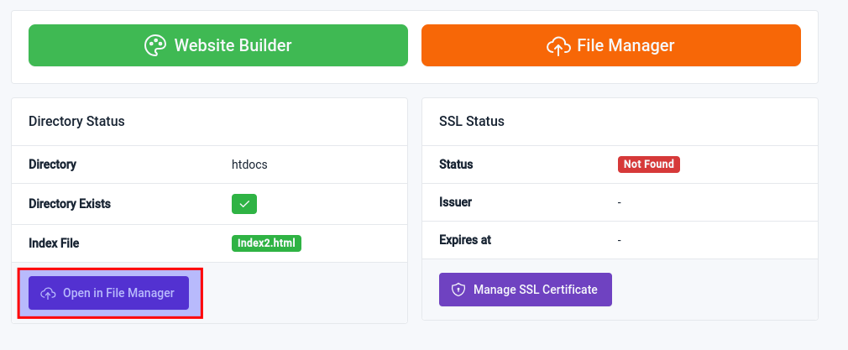

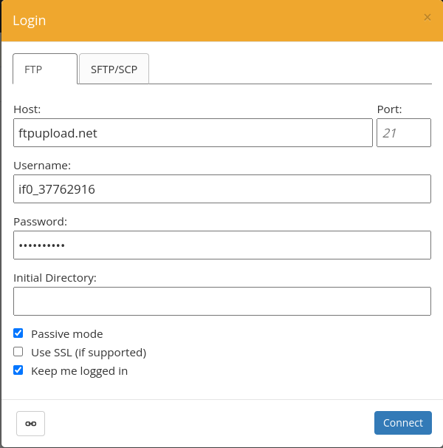

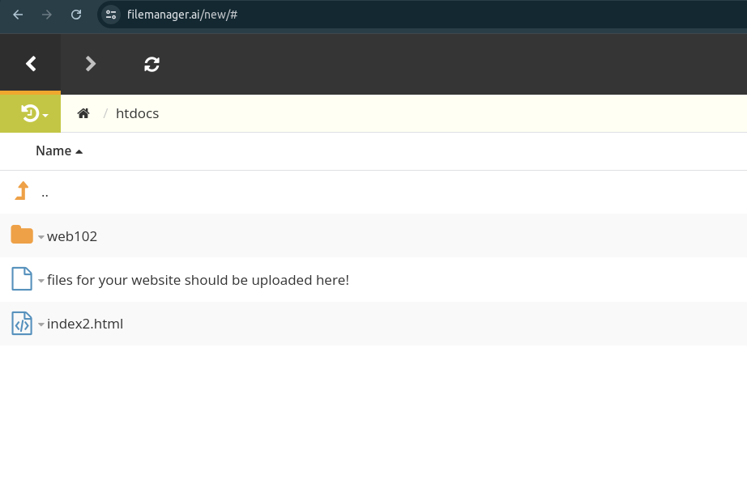

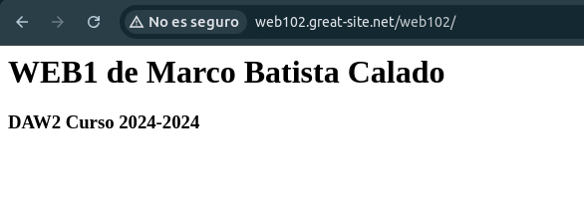

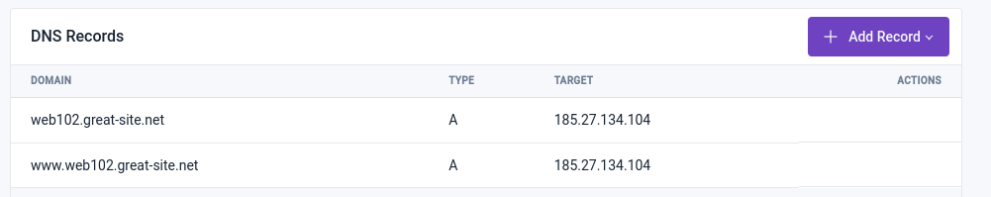

1. Si lo permite tu hosting: **HACEMOS OTRO DOMINIO(PQ ES DE PAGO)**
   1. Crear un subdominio llamado “web2xx.midominio.es” que muestre la página creada anteriormente. Ajustar el destino del subdominio para que apunte al directorio creado en el punto anterior.
   2. Si lo permite tu hosting ver los DNS de este subdominio. Hacer una captura de los mismos.

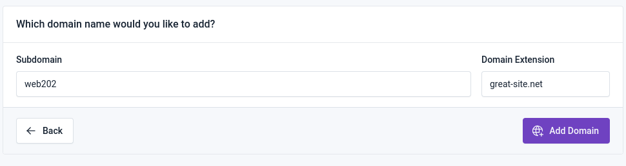

**YA TENEMOS LOS DOS DOMINIOS**

1. Desde una máquina (física o virtual Linux o Windows que llamaremos “Cliente”), acceder mediante el cliente FTP “Filezilla client” al FTP del hosting.

Hay que configurar y administrar los accesos de FTP.

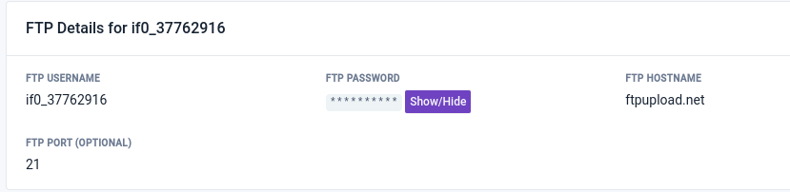

1. Subir los archivos del directorio web2xx al servidor. Al mismo nivel que se ha creado web1xx.



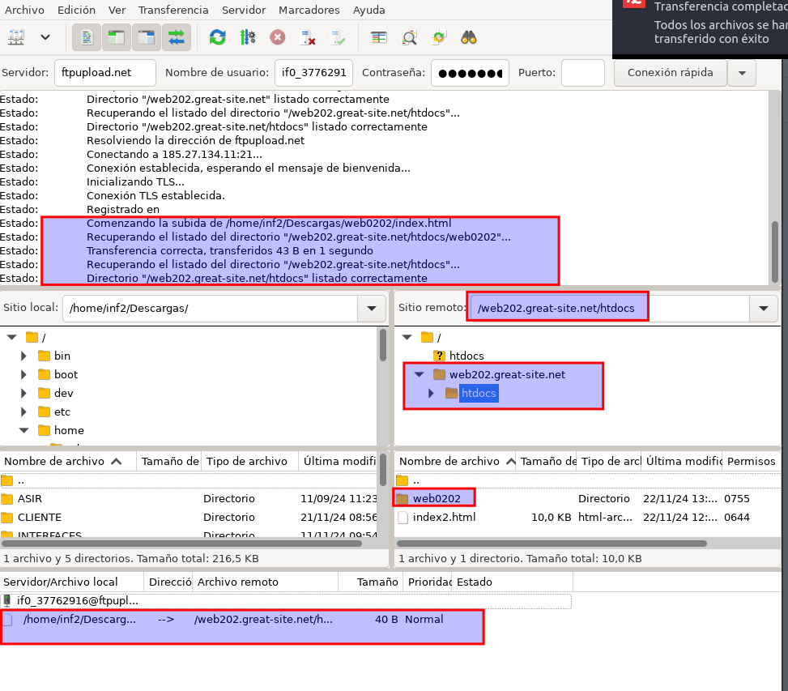

1. Si lo permite tu hosting:
   1. Crear un subdominio llamado “web2xx.midominio.es” que muestre la página creada anteriormente. Ajustar el destino del subdominio para que apunte al directorio creado en el punto anterior.

